Консультация

«Сюжетно-ролевые игры для младших дошкольников как метод формирования личности»
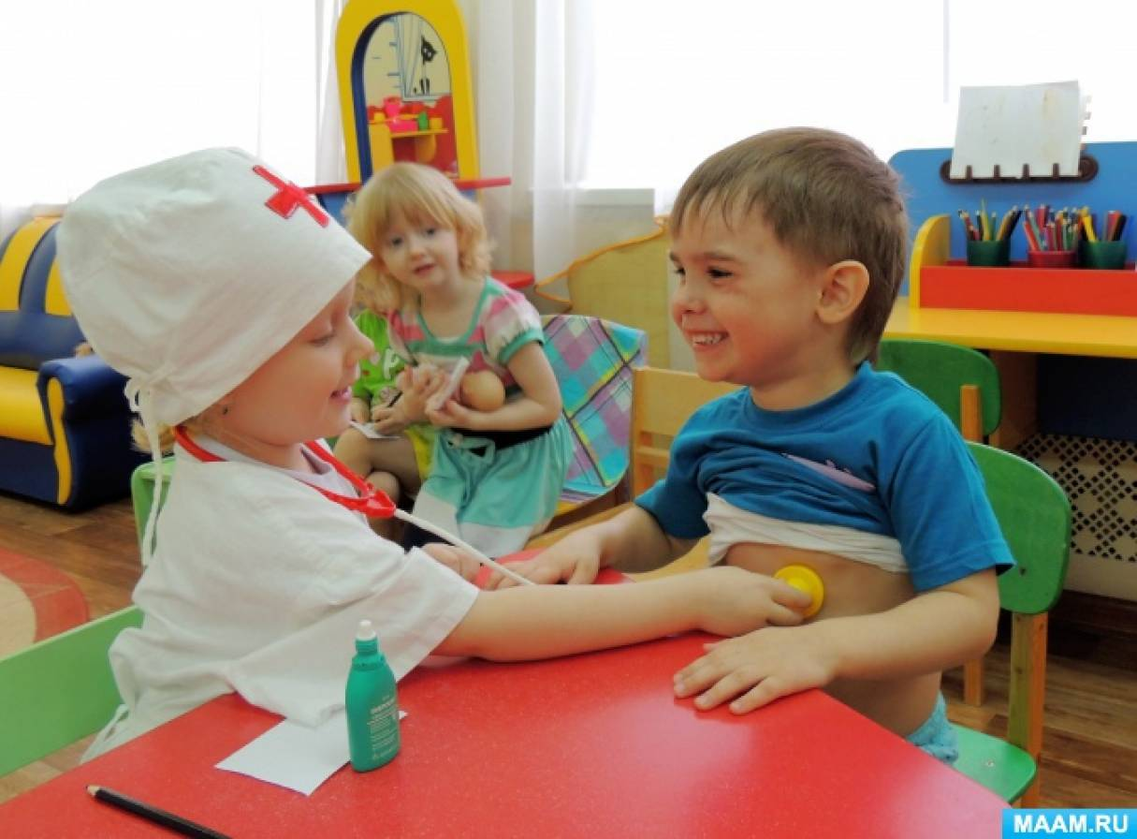

Воспитатель МАДОУ №315
А. Г. Оганнисян
Декабрь 2025 г.

Сюжетно-ролевые игры для младших дошкольников — метод формирования личности, который способствует социализации, развитию интеллекта, активизации речи и обогащению жизненного опыта. В игре ребёнок берёт на себя роль взрослого и воспроизводит деятельность взрослых и отношения между ними.
Некоторые аспекты, которые можно включить в консультацию:
- Социализация. В игре ребёнок учится участвовать в социальной жизни, «примеряет» на себя роль взрослого. В игре отрабатываются варианты разрешения конфликтов, выражается недовольство или одобрение.
- Развитие интеллекта. Игра требует не только создавать сюжетный замысел, но и следовать ему, подбирая соответствующие действия. Это положительно сказывается на развитии логики, памяти, внимания.
- Активизация речи. Ребёнок не может играть, не общаясь со сверстниками, он должен взаимодействовать с ними, в том числе и посредством речи.
Обогащение жизненного опыта. Через сюжетно-ролевую игру происходит обогащение жизненного опыта детей, развиваются навыки самоорганизации, творческая инициатива.

Виды
Для младших дошкольников подходят, например:
- Игры на бытовые сюжеты: в «дом», «семью», «праздники», «дни рождения». В этих играх большое место занимают игры с куклами, через действия с которыми дети передают то, что знают о сверстниках, взрослых, их отношениях.
- Игры на производственные и общественные темы, в которых отражается труд людей. Темы берутся из окружающей жизни: школа, магазин, библиотека, почта, парикмахерская, больница, транспорт (автобус, поезд, самолёт, корабль) и т. д..
- Игры на героико-патриотические темы, отражающие героические подвиги народа (герои войны, космические полёты и т. д.).
- «Режиссёрские» игры, в которых ребёнок заставляет говорить, выполнять разнообразные действия кукол.

Методика организации
Некоторые рекомендации по организации сюжетно-ролевых игр для младших дошкольников:
- Создать игровую среду в соответствии с возрастными особенностями, учитывать уровень развития детей. Атрибуты сюжетно-ролевой игры должны быть расположены в легко доступном для детей месте.
- Вводить различные роли из разных сфер социальной жизни, из разных литературных произведений, сказок. Например, воспитатель детского сада и милиционер, пожарник и баба-яга, Буратино и врач.
- Поощрять детей, которые вводят в предварительный план игры новые ситуации, события и действующих лиц.
- Создавать обстановку для сюжетно-ролевой игры или конструировать недостающие предметы в ходе уже развёрнувшегося сюжета, чтобы чётче обозначить игровую ситуацию и интереснее осуществить игровые действия.

Роль воспитателя
Воспитатель играет важную роль в организации сюжетно-ролевых игр для младших дошкольников. Некоторые задачи воспитателя:
- Поддерживать интерес к игре, развивать инициативы детей, приучать их задумываться над темой игры, самостоятельно выбирать наиболее интересную игру, замысел, сюжет.
- Разнообразить игру новыми персонажами или игровыми действиями.
- Помогать детям распределять роли, подсказывать ход игры, последовательность игровых действий.
- Обращать внимание не только на воображаемый смысл игровых действий, но и на реальные усилия, проявленные в игре. Благодаря этому уже в ходе игры дети чувствуют радость и удовлетворение от реальной ценности совершённых действий, что помогает формировать нравственную сторону личности ребёнка.

Взаимодействие с родителями
Воспитатель может использовать следующие формы работы с родителями:
- Наблюдения за играми детей — родители могут приходить в группу и включаться в игры детей на правах наблюдателя или игрока.
- Информация о значении игры для развития ребёнка — воспитатели на родительских собраниях знакомят с видами и содержанием детских игр.
- Изготовление атрибутов к сюжетно-ролевым играм — родители охотно откликаются на просьбы воспитателей о пополнении игр атрибутами.
- Работа родителей в центре сюжетно-ролевой игры в качестве ассистента воспитателя — по предварительной договорённости с воспитателем родитель придумывает сюжет игры, вносит атрибуты и берёт на себя роль.

